2013 Eylül ayında kurulan şirket sayısında bir önceki aya göre %32,49 artış oldu.
- Kurulan şirket sayısında bir önceki aya göre %32,49, kooperatif sayısında %1,39 ve gerçek kişi ticari işletme sayısında %28,27 artış olmuştur.
- Kapanan şirket sayısı bir önceki aya göre %15,27 ve kapanan gerçek kişi ticari işletme sayısı %20,95 artarken, kooperatif sayısı %28,89 azalmıştır.
Kapanan şirket sayısı geçen yılın aynı ayına göre %18,59 arttı.
- 2013 yılı Eylül ayında, 2012 yılı Eylül ayına göre kurulan şirket sayısı %51,52 ve kurulan kooperatif sayısı %52,08 artarken, kurulan gerçek kişi ticari işletme sayısı %26,41 azalmıştır.
- 2013 yılı Eylül ayında kapanan şirket sayısı, 2012 yılının aynı ayına göre %18,59 ve kapanan kooperatif sayısı %30,61 artarken, kapanan gerçek kişi ticari işletme sayısı %29,36 azalmıştır.
2013 yılı ilk dokuz ayında kurulan şirket sayısı, 2012 yılının aynı dönemine göre %24,30 arttı.
- 2013 yılının ilk dokuz ayında, geçen yılın aynı dönemine göre kurulan şirket sayısı %24,30 ve kurulan kooperatif sayısı %6,21 artarken, gerçek kişi ticari işletmesi sayısı %14,81 azalmıştır.
- Aynı dönem içinde kapanan şirket sayısı %14,24 ve kapanan kooperatif sayısı %0,65 artarken, kapanan gerçek kişi ticari işletme sayısı %37,26 azalmıştır.
2013 Eylül Ayı Genel Görünümü
İLAN  TÜRÜ | ŞİRKET  TÜRÜ | EYLÜL 2013 | AĞUSTOS 2013 | Bir Önceki Aya Göre Değişim (%) | EYLÜL 2012 | Bir Önceki Yılın Aynı Ayına Göre Değişim (%) | OCAK- EYLÜL  (9 AYLIK)
 |  |  |  |  |  |  | 2012 | 2013 | Değişim (%)
Kurulan* | Şirket | 3.988 | 3.010 | 32,49 | 2.632 | 51,52 | 29.452 | 36.609 | 24,30
Kurulan* | Kooperatif | 73 | 72 | 1,39 | 48 | 52,08 | 692 | 735 | 6,21
Kurulan* | Ger.Kişi Tic.İşl. | 3.698 | 2.883 | 28,27 | 5.025 | -26,41 | 52.528 | 44.748 | -14,81
Tasfiye | Şirket | 667 | 906 | -26,38 | 431 | 54,76 | 15.119 | 12.474 | -17,49
Tasfiye | Kooperatif | 73 | 159 | -54,09 | 33 | 121,21 | 2.039 | 1.833 | -10,10
Kapanan** | Şirket | 989 | 858 | 15,27 | 834 | 18,59 | 9.813 | 11.210 | 14,24
Kapanan** | Kooperatif | 128 | 180 | -28,89 | 98 | 30,61 | 1.386 | 1.395 | 0,65
Kapanan** | Ger.Kişi Tic.İşl. | 1.299 | 1.074 | 20,95 | 1.839 | -29,36 | 23.966 | 15.037 | -37,26

* Kurulan gerçek kişi ticari işletmesi sayısı adi ortaklıkları da içermektedir. 2013 yılı Eylül ayında 3.698 gerçek kişi ticari işletmesi kurulmuş, bu ayda 1 adi ortaklık kuruluşu olmuştur.
* * Kapanan gerçek kişi ticari işletmesi sayısı, yapılan tebligatlarla ticari faaliyeti bulunmadığı tespit edilen gerçek kişi ticari işletmesinin kayıtlarının ilgili Ticaret Sicil Müdürlükleri tarafından Ticaret Sicil Yönetmeliğinin 51. maddesine istinaden re’sen silinen işletmelerini kapsamamaktadır. 2013 yılı Eylül ayında 307, Ocak-Eylül döneminde 43.701 gerçek kişi ticari işletmesi re’sen kapatılmıştır.

2013 Eylül ayında Gümüşhane ve Bayburt illerinde şirket kuruluşu gerçekleşmemiştir.
- 2013 yılı Eylül ayında kurulan toplam 4.061 şirket ve kooperatifin %81,19’u limited şirket, %16,87’si anonim şirket, %1,80’i ise kooperatiftir. Şirket ve kooperatiflerin %40,26’sı İstanbul, %11,97’si Ankara, %6,60’ı İzmir’de kurulmuştur.
- Bu ay Gümüşhane ve Bayburt’ta şirket kuruluşu gerçekleşmemiştir. 2013 yılı ilk dokuz ayında Gümüşhane’de 13 şirket kurulmuş ve 7 şirket kapanmış, Bayburt’ta ise 8 şirket kurulmuş ve 4 şirket kapanmıştır.
2013 Eylül ayında kurulan şirketlerin sermayelerinin toplamı, bir önceki aya göre %168,00 oranında arttı.
- 2013 yılı ilk dokuz ayında toplam 37.344 şirket ve kooperatif kurulmuştur. Bu dönemde kurulan toplam 30.218 limited şirket, toplam sermayenin %39,07’sini, 6.356 anonim şirket de %60,89’unu oluşturmaktadır. Eylül ayında kurulan şirketlerin sermayelerinin toplamı, Ağustos ayına göre %168,00 oranında artmıştır.
2013 Yılında Şirket Türlerine Göre Şirket Kuruluşları
 |  | Şirket Türleri |  |  |  |  | Genel Toplam
 |  | Anonim | Kollektif | Komandit | Limited | Kooperatif | Genel Toplam
OCAK - TEMMUZ | Sayı | 5.139 | 26 | 2 | 24.444 | 589 | 30.201
OCAK - TEMMUZ | Sermaye (TL) | 3.461.283.095 | 3.150.000 | 101.000 | 2.673.636.830 | - | 6.138.170.925
AĞUSTOS | Sayı | 532 | 1 | 0 | 2.477 | 72 | 3.082
AĞUSTOS | Sermaye (TL) | 348.501.735 | 100.000 | 0 | 369.263.650 | - | 717.865.385
EYLÜL | Sayı | 685 | 6 | 0 | 3.297 | 73 | 4.061
EYLÜL | Sermaye (TL | 1.563.773.517 | 121.000 | 0 | 359.655.850 | - | 1.923.550.367
TOPLAM | Sayı | 6.356 | 33 | 2 | 30.218 | 735 | 37.344
TOPLAM | Sermaye (TL) | 5.373.558.347 | 3.371.000 | 101.000 | 3.447.604.330 | - | 8.824.634.677

2013 Eylül ayında 1.194 şirket ve kooperatif ile 1.307 gerçek kişi ticari işletmesi, ticaret sektöründe kuruldu.
- 2013 Eylül ayında kurulan toplam şirket ve kooperatiflerin; 1.194’ü toptan ve perakende ticaret, motorlu taşıtların ve motosikletlerin onarımı, 610’u inşaat, 572’si imalat sektöründedir.
- 2013 Eylül ayında kurulan gerçek kişi ticari işletmelerinin; 1.307’si toptan ve perakende ticaret, motorlu taşıtların ve motosikletlerin onarımı, 769’u inşaat, 424’ü imalat sektöründedir.
- Bu ay kapanan şirket ve kooperatiflerin; 359’u toptan ve perakende ticaret, motorlu taşıtların ve motosikletlerin onarımı, 224’ü inşaat, 158’i imalat sektöründedir.
- Bu ay kapanan gerçek kişi ticari işletmelerinin 621’i toptan ve perakende ticaret, motorlu taşıtların ve motosikletlerin onarımı, 162’si inşaat, 102’si imalat sektöründedir.

2013 Eylül ayında kurulan 73 Kooperatifin 32’si Konut Yapı Kooperatifidir.
- 2013 Eylül ayında kurulan 73 kooperatifin 32’si Konut Yapı Kooperatifi, 12’si Tarımsal Kalkınma Kooperatifi ve 11’i de Sulama Kooperatifi olarak kurulmuştur.
- 2013 Yılı ilk dokuz ayında kurulan 735 kooperatifin ise, 333’ü Konut Yapı Kooperatifi, 109’u Motorlu Taşıyıcılar Kooperatifi, 107’si de Tarımsal Kalkınma Kooperatifi olarak kurulmuştur.
2013 Eylül ayında 320 adet yabancı ortak sermayeli şirket kuruldu.
- 2013 Eylül ayında kurulan 320 yabancı ortak sermayeli şirketin 42’si Alman, 39’u Suriye, 22’si İran ortaklı olarak kurulmuştur.

2013 yılı ilk dokuz ayında;
- Kurulan yabancı ortak sermayeli şirket sayısı 2.888’dir. Bu şirketlerin 330’u Suriye, 296’sı Alman 230’u İran ortaklıdır.
- Kurulan 2.888 yabancı ortak sermayeli şirketin 611’i anonim, 2.277’si limited şirkettir. Bu şirketlerin 1.056’sı toptan ve perakende ticaret, motorlu taşıtların ve motosikletlerin onarımı, 434’ü imalat ve 315’i inşaat sektöründe kurulmuştur.
- Kurulan yabancı ortak sermayeli şirketlerin toplam sermayelerinin %81,78’i yabancı sermayeli ortak payı oluşturmaktadır.
- Yurtdışında yerleşik Türk vatandaşlarının ortak olduğu 336 adet yabancı ortak sermayeli şirket kurulmuştur. (***)
2013 Yılında Kurulan Yabancı Ortak Sermayeli Şirketlerin Genel Görünümü
 |  | Anonim | Limited | Genel Toplam
OCAK - TEMMUZ | Sayı | 505 | 1.810 | 2.315
OCAK - TEMMUZ | Ortak Olunan Şirketlerin Toplam Sermayesi (TL) | 619.987.573 | 331.384.660 | 951.372.233
OCAK - TEMMUZ | Ortak Olunan Şirketlerdeki Yabancı Ortak Sermaye Toplamı (TL) | 494.522.576 | 279.204.025 | 773.726.601
OCAK - TEMMUZ | Yabancı Ortak Sermaye Oranı (%) | 79,76 | 84,25 | 81,33
AĞUSTOS | Sayı | 54 | 199 | 253
AĞUSTOS | Ortak Olunan Şirketlerin Toplam Sermayesi (TL) | 30.797.600 | 120.857.000 | 151.654.600
AĞUSTOS | Ortak Olunan Şirketlerdeki Yabancı Ortak Sermaye Toplamı (TL) | 11.784.872 | 117.863.200 | 129.648.072
AĞUSTOS | Yabancı Ortak Sermaye Oranı (%) | 38,26 | 97,52 | 85,49
EYLÜL | Sayı | 52 | 268 | 320
EYLÜL | Ortak Olunan Şirketlerin Toplam Sermayesi (TL) | 7.844.500 | 25.180.600 | 33.025.100
EYLÜL | Ortak Olunan Şirketlerdeki Yabancı Ortak Sermaye Toplamı (TL) | 4.177.722 | 21.533.225 | 25.710.947
EYLÜL | Yabancı Ortak Sermaye Oranı (%) | 53,25 | 85,52 | 77,85
TOPLAM | Sayı | 611 | 2.277 | 2.888
TOPLAM | Ortak Olunan Şirketlerin Toplam Sermayesi (TL) | 658.629.673 | 477.422.260 | 1.136.051.933
TOPLAM | Ortak Olunan Şirketlerdeki Yabancı Ortak Sermaye Toplamı (TL) | 510.485.170 | 418.600.450 | 929.085.620
TOPLAM | Yabancı Ortak Sermaye Oranı (%) | 77,51 | 87,68 | 81,78

* * * 4875 sayılı Doğrudan Yabancı Yatırımlar Kanunu’nun 2. Maddesi gereğince Yabancı Sermayeli Şirketler, ortaklarından
en az birinin yabancı uyruklu gerçek veya tüzel kişi veya yurtdışında ikamet eden T.C. vatandaşı olduğu şirketlerdir.

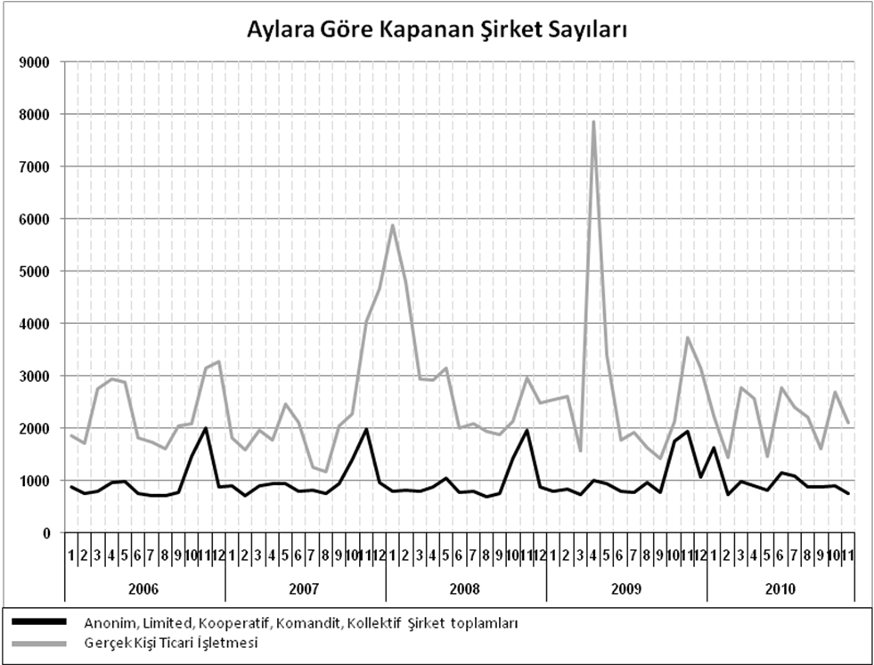

Bir sonraki haber bülteninin yayımlanma tarihi 15 Kasım 2013’tür.
Ayrıntılı tablo ve grafiklere www.tobb.org.tr web sitesi üzerinden erişebilirsiniz.

